Гомельский государственный университет

Им. Франциска Скорины

**Лабораторная работа №9**

Тема: «Файлы»

Вариант 6

Выполнил студент группы

МС-12

Молокович С.В.

Гомель 2018

**Задание 1.**

Создать текстовый файл F1 не менее, чем из 10 строк и записать в него информацию. Скопировать в файл F2 только те строки из F1, которые начинаются с буквы «А».

**Блок-схема алгоритма:**

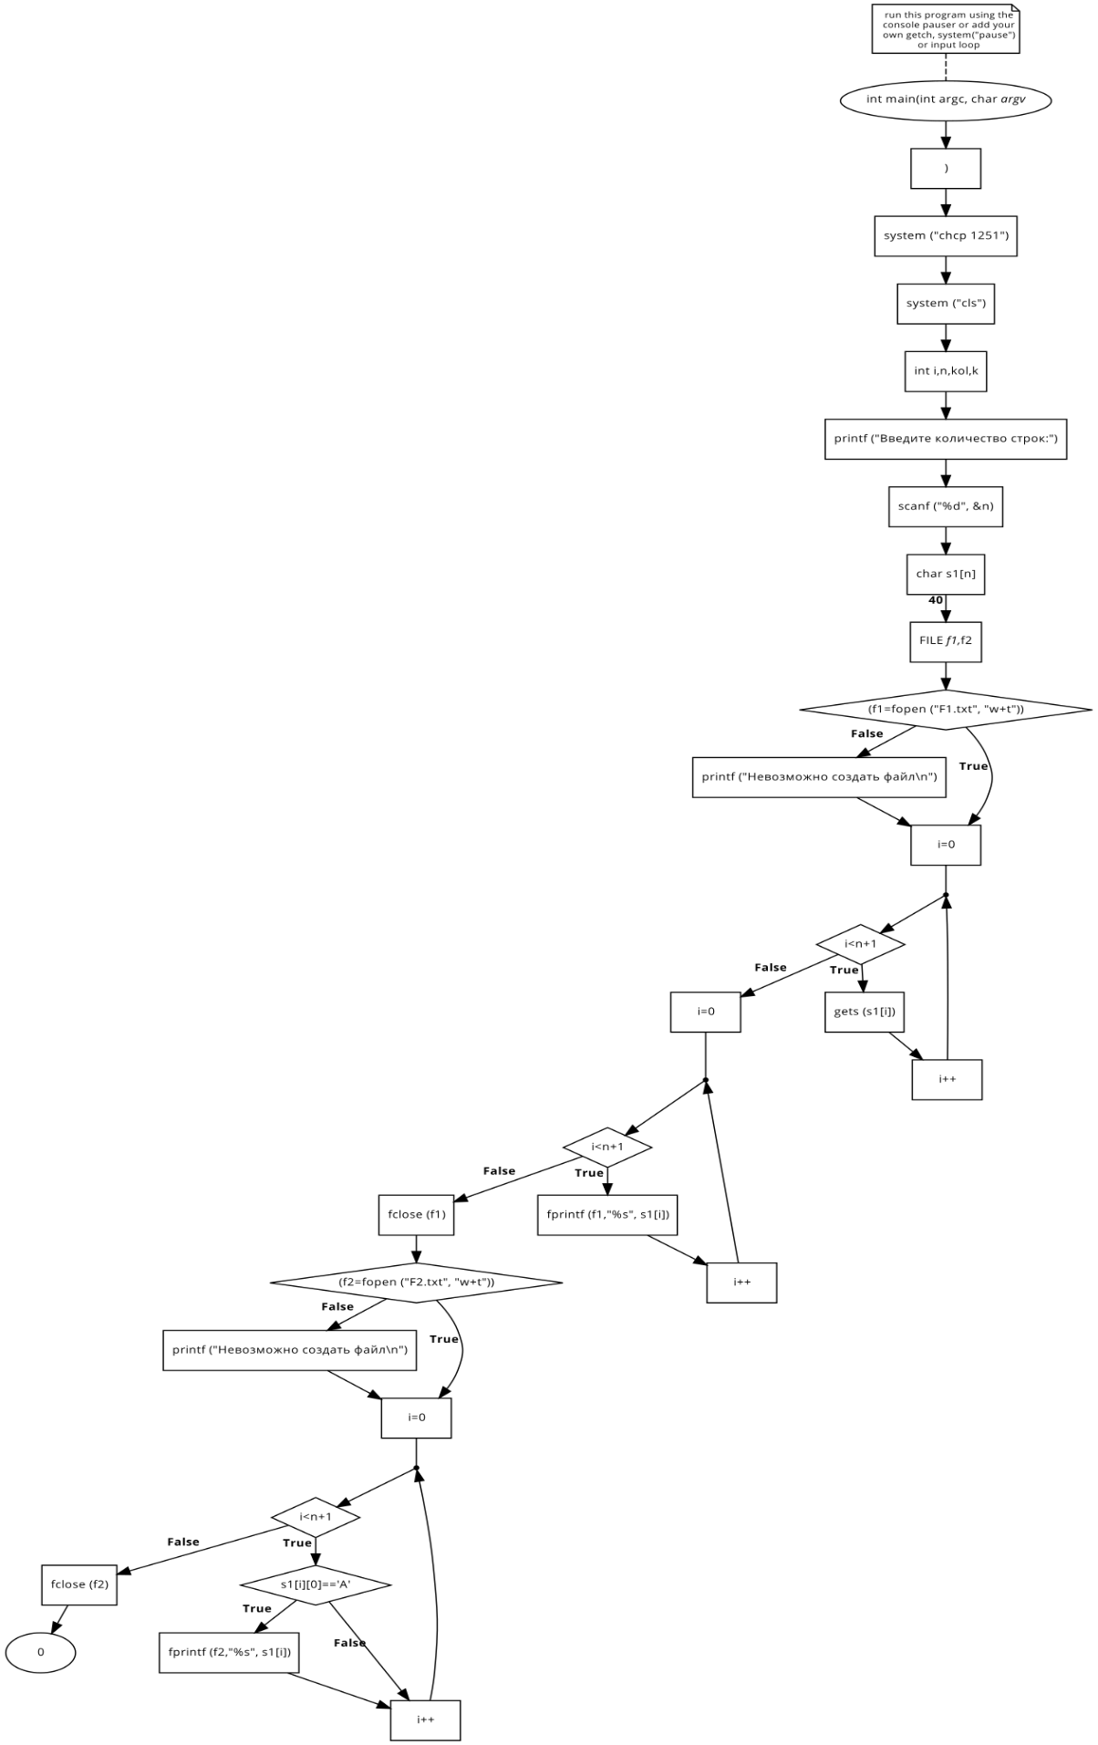

**Текст программы:**

#include <stdio.h>

#include <stdlib.h>

#include <string.h>

int main(){

system ("chcp 1251");

system ("cls");

int i,n,kol,k;

printf ("Введите количество строк:");

scanf ("%d", &n);

char s1[n][40];

FILE *f1,*f2;

if (!(f1=fopen ("F1.txt", "w+t")))

{

printf ("Невозможно создать файл\n");

}

for (i=0;i<n+1;i++)

{

gets (s1[i]);

}

for (i=0;i<n+1;i++)

{

fprintf (f1,"%s", s1[i]);

}

if (!(f2=fopen ("F2.txt", "w+t")))

{

printf ("Невозможно создать файл\n");

}

for (i=0;i<n+1;i++)

{

if (s1[i][0]=='А')

{

fprintf (f2,"%s", s1[i]);

}

}

fclose (f1);

fclose (f2);

return 0;

}

**Скриншот программы:**

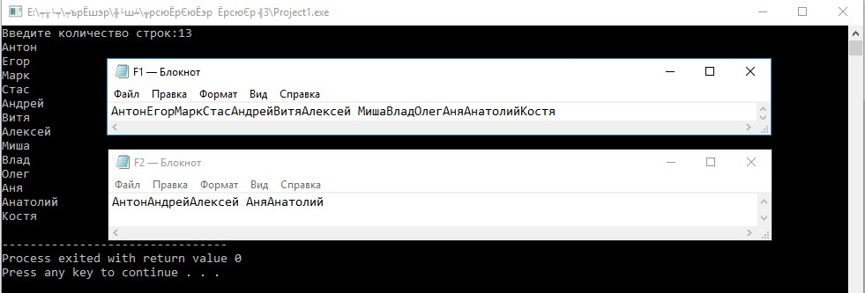

**Задание 2.**

Структура «Школьник»: фамилия, имя, отчество; класс; номер телефона; оценки по предметам (математика, физика, русский язык, литература).

**Блок-схема алгоритма:**

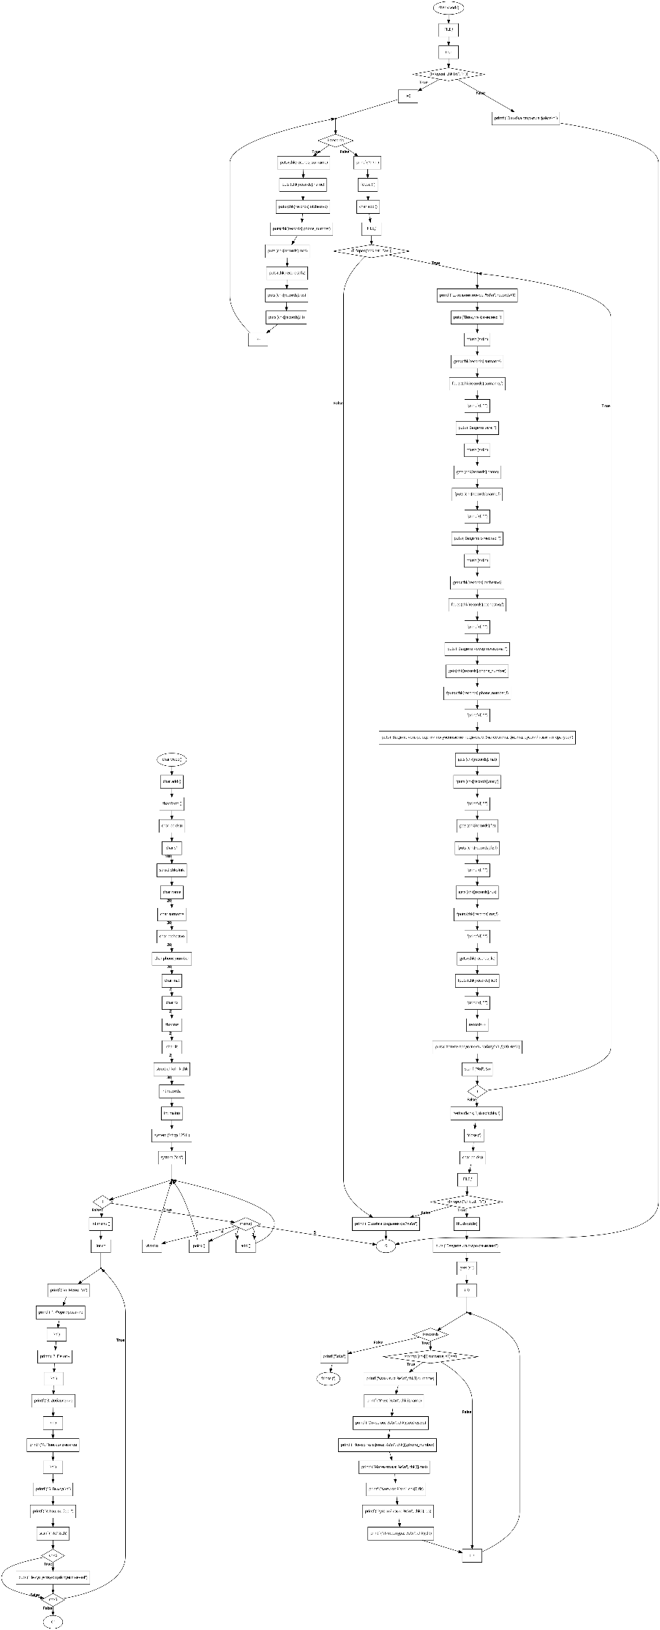

**Текст программы:**

#include <stdio.h>

#include <stdlib.h>

char vivod();

char add ();

char form ();

char poick ();

char s1 [100];

struct chkolnik

{

char name[20];

char surname[30];

char otchestvo[20];

char phone_number[20];

char mat[2];

char fiz[2];

char rus[2];

char lit[2];

};

struct chkolnik chk[30];

int records,i;

int main() {

system ("chcp 1251");

system ("cls");

while (1)

{

switch (menu())

{

case 1:

add ();

break;

case 2:

vivod ();

break;

case 3:

add ();

break;

case 4:

poick ();

break;

case 5:

return 0;

break;

}

}

}

int menu ()

{

int ch;

do

{

printf ("\n Menu: \n");

printf ("1. Формирование;\n");

printf ("2. Печать;\n");

printf ("3. Добавление;\n");

printf ("4. Поиск элементов;\n");

printf ("5. Выход.\n");

printf ("\t Ваш выбор: ");

scanf ("%d",&ch);

if (ch>5)

puts ("Не существующий пункт меню!");

}while (ch>5);

return ch;

}

char vivod ()

{

FILE *f;

int i;

if (!(f=fopen("chk.txt", "r")))

{

printf ("Ошибка открытия файла\n");

return 0;

}

for (i=0;i<records;i++)

{

puts (chk[records].surname);

puts (chk[records].name);

puts (chk[records].otchestvo);

puts(chk[records].phone_number);

puts (chk[records].mat);

puts (chk[records].fiz);

puts (chk[records].rus);

puts (chk[records].lit);

}

printf ("\n\n");

fclose (f);

}

char add ()

{

FILE *f;

if (!(f=fopen("chk.txt", "a+")))

{

printf ("Ошибка создания файла\n");

return 0;

}

do

{

printf ("Школьник номер: %d\n", records+1);

puts ("Введите фамилию: ");

fflush (stdin);

gets (chk[records].surname);

fputs (chk[records].surname,f);

fprintf (f, " ");

puts ("Введите имя: ");

fflush (stdin);

gets (chk[records].name);

fputs (chk[records].name,f);

fprintf (f, " ");

puts ("Введите отчество: ");

fflush (stdin);

gets (chk[records].otchestvo);

fputs (chk[records].otchestvo,f);

fprintf (f, " ");

puts ("Введите номер телефона: ");

gets(chk[records].phone_number);

fputs (chk[records].phone_number,f);

fprintf (f, " ");

puts ("Введите четыре оценки полученные по предметам: (математика, физика, русский язык, литература)");

gets (chk[records].mat);

fputs (chk[records].mat,f);

fprintf (f, " ");

gets (chk[records].fiz);

fputs (chk[records].fiz,f);

fprintf (f, " ");

gets (chk[records].rus);

fputs (chk[records].rus,f);

fprintf (f, " ");

gets (chk[records].lit);

fputs (chk[records].lit,f);

fprintf (f, " ");

records++;

puts ("Хотите продолжить работу? (1-Да/0-Нет)");

scanf ("%d", &i);

}while (i);

fwrite (&chk, 1,sizeof(chk), f);

fclose (f);

}

char poick ()

{

FILE *f;

if (!(f=fopen("chk.txt", "r")))

{

printf ("Ошибка создания файла\n");

return 0;

}

fflush (stdin);

puts ("Введите искомую фамилию");

gets (s1);

for (i=0;i<records;i++)

{

if (strcmp (chk[i].surname, s1)==0)

{

printf ("Фамилия: %s\n",chk[i].surname);

printf ("Имя: %s\n", chk[i].name);

printf ("Отчество: %s\n", chk[i].otchestvo);

printf ("Номер телефона: %s\n", chk[i].phone_number);

printf ("Математика: %s\n", chk[i].mat);

printf ("Физика: %s\n", chk[i].fiz);

printf ("Русский язык: %s\n", chk[i].rus);

printf ("Литература: %s\n", chk[i].lit);

}

}

printf ("\n\n");

fclose (f);

}

**Скриншоты работы программы:**

